
GALA SELFADWOKATÓW 2024

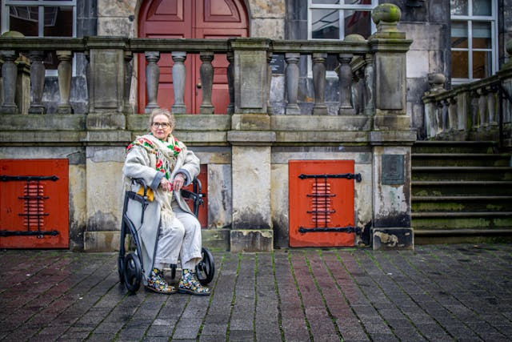

Jesteś osobą z niepełnosprawnością?

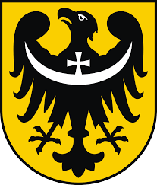

Mieszkasz na Dolnym Śląsku?

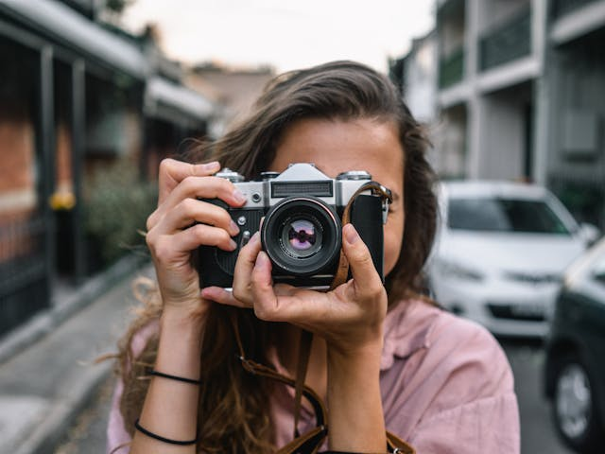

Możesz wziąć udział w darmowych zajęciach i filmie.

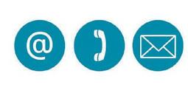

Masz pytania?

Zadzwoń, napisz sms: 601 871 026

napisz e-mail: dszadejko.eudajmonia@gmail.com
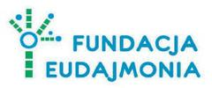

Projekt prowadzi Fundacja Eudajmonia,
ul. Kościuszki 80A, Wrocław

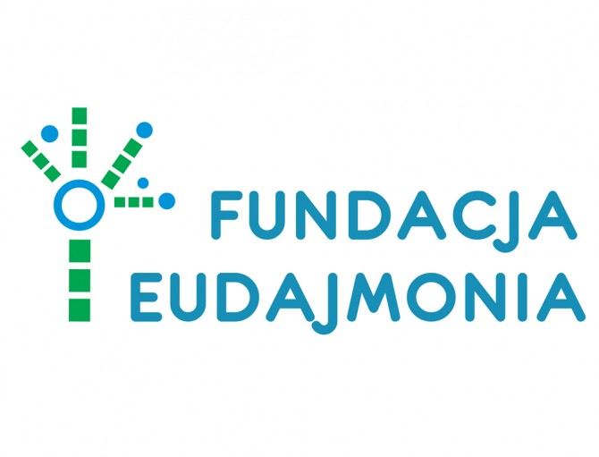
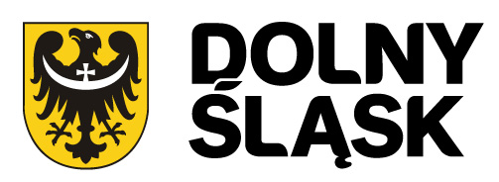
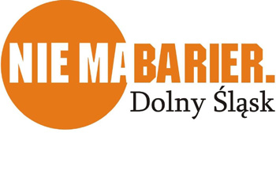
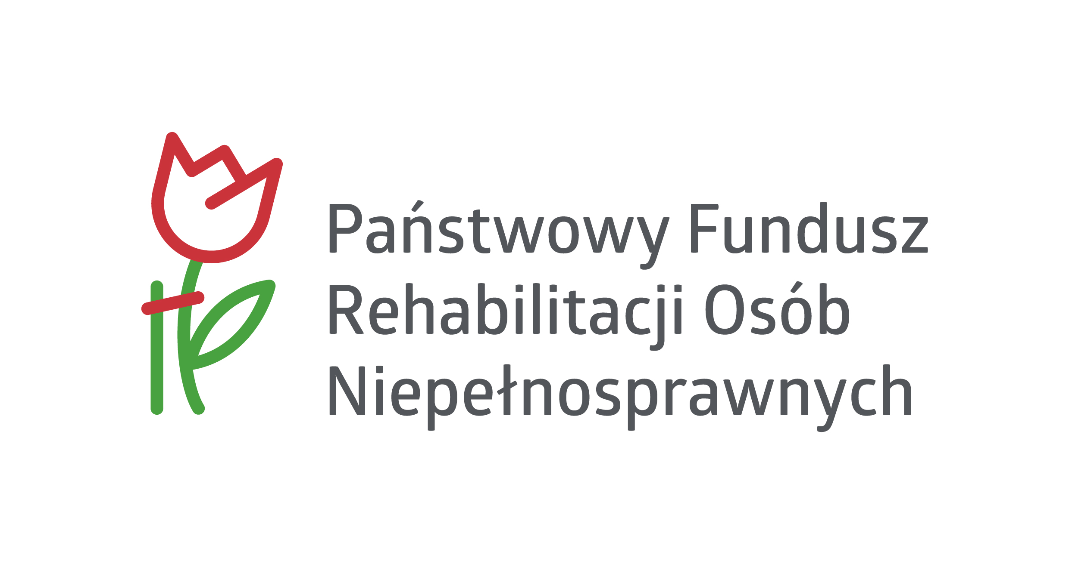
Zadanie publiczne współfinansowane ze środków finansowych PFRON otrzymanych od UMWD

